Основания для вызова работника
Что делать, если работнику оформили очередной оплачиваемый отпуск, но в организации возникла ситуация, при которой работодателю требуется сотрудник на работе?
В таком случае возможен отзыв по производственной необходимости. Работодатель вправе отозвать сотрудника из отпуска, соблюдая два условия:
- на работника не распространяется установленный запрет на отзыв (ч. 2 ст. 125 ТК РФ :Не допускается отзыв из отпуска работников в возрасте до восемнадцати лет, беременных женщин и работников, занятых на работах с вредными и (или) опасными условиями труда.).;
- работник согласен прервать отдых и выйти на работу.
Необходимо учитывать, что причины отзыва из отпуска могут быть разные. Но прервать работодатель вправе только ежегодный оплачиваемый или дополнительный отдых с согласия самого сотрудника (ст. 125 ТК РФ :Отзыв работника из отпуска допускается только с его согласия. Неиспользованная в связи с этим часть отпуска должна быть предоставлена по выбору работника в удобное для него время в течение текущего рабочего года или присоединена к отпуску за следующий рабочий год.
Важно! Нельзя прервать отпуск по уходу за ребенком, учебный, без сохранения заработной платы или иные виды отдыха. В отношении этих видов право работодателя на отзыв из отпуска по ТК РФ не распространяется.
Когда разрешено отзывать работника из отпуска повторно
Трудовое законодательство не устанавливает какое количество раз можно отзывать сотрудника из отпуска.
При этом важно соблюдать несколько условий (ст. 125 ТК РФ):
- сотрудник сам согласен прервать отдых;
- в отношении него не действуют установленные запреты на прерывание отдыха;
- все неиспользованные дни будут предоставлены в текущем или в новом году вместе с очередным отпуском или отдельно;
- в текущем году сотрудником уже использована неделимая часть отдыха, которая должна составлять 14 дней.
Когда невозможен отзыв работника из отпуска по производственной необходимости
Не допускается отзыв из отпуска по производственной необходимости сотрудников, которые находятся в неделимой части отдыха.
Отзыв из отпуска: пошаговый алгоритм оформления
Составьте уведомление
Уведомление о том, что состоится вызов сотрудника из отпуска составляют в произвольной форме, указывая в нем основные причины, послужившие основанием для прерывания отдыха.

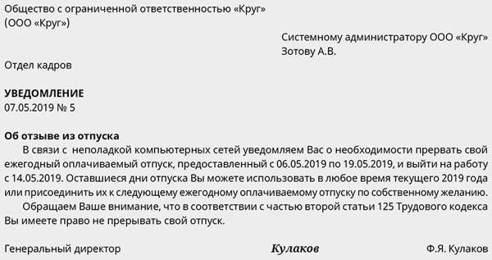

Получите согласие сотрудника
Отзыв из отпуска без согласия работника невозможен. Прервать отдых только по инициативе работодателя трудовым законодательством запрещено. (п. 37 постановления Пленума Верховного суда РФ от 17.03.2004 № 2). Отказ выйти на работу не является основанием для привлечения сотрудника к дисциплинарной ответственности. Составить согласие можно в виде отдельного заявления, составленного в произвольной письменной форме или в виде внесения собственноручной отметки работника на экземпляре представленного ему уведомления об отзыве из отпуска.
Издайте приказ
Вызов работника из отпуска по производственной необходимости оформляют приказом. После получения от сотрудника письменного согласия прервать отдых кадровик издает приказ к моменту выхода его на работу. Документ не имеет унифицированного образца, его издают в произвольной форме, указав: реквизиты работодателя; реквизиты работника; причину досрочного прерывания отдыха; порядок перерасчета отпускных; порядок предоставления неиспользованных дней отдыха; дату выпуска; подпись руководителя организации.
В приказе на отзыв из отпуска в качестве основания указываются реквизиты письменного заявления сотрудника о согласии прервать свой отдых.
Ознакомить под роспись.
ООО «Ритм», Казань, ул. Ямашева, д. 167 | ИНН | 1601005684
наименование организации

 | ПРИКАЗ  «Об отзыве работника из отпуска» | Номер | Дата составления
 |  | 25/ко | 15.04.2020

В связи с необходимостью экстренного восстановления вышедшей из строя системы компьютерного обеспечения фирмы приказываю:
1. Отозвать из отпуска системного администратора Рахимова Т. Г. 15 апреля 2020 года.
2. Неиспользованную часть отпуска продолжительностью 7 календарных дней предоставить Рахимову Т. Г. с 24 декабря 2020 года (согласно его заявлению).
3. Главному бухгалтеру организовать перерасчет отпускных из расчета фактических дней отпуска. Начиная с 15 апреля 2020 года начислять заработную плату. Сумму отпускных, выплаченную за неиспользованную часть отпуска, зачесть при расчете заработной платы.
4. Инспектору кадровой службы Галеевой П. Р. внести соответствующие изменения в график отпусков от 20 декабря 2019 года № 1.

Основание: заявление Рахимова Т. Г. о согласии на отзыв из отпуска.

Директор Гараев Гараев О. Г.

С приказом ознакомлен: Рахимов /Рахимов Т. Г./ 15.04.2020

Заполните личную карточку
В документ вносят сведения обо всех видах отпуска, даты начала и окончания отдыха. Если работник прервал отпуск и вернулся досрочно, это нужно отразить в личной карточке.
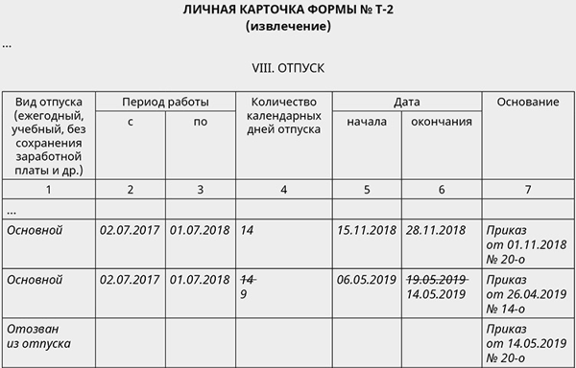
Сведения об отзыве сотрудника из отпуска и о перенесении отпуска на другое время необходимо отразить в графике отпусков (указания, утвержденные постановлением утвержденные постановлением Госкомстата России от 5 января 2004 г. № 1)
Возможен ли отзыв из отпуска без перерасчета отпускных? К сожалению, нет.
Дело в том, что при переносе отпуска рассчитать средний заработок для расчета отпускных нужно будет исходя из нового расчетного периода (ст. 139 ТК РФ), поэтому часть отпускных за неиспользованные дни отпуска сотрудник должен вернуть.
Удержать их без согласия работника организация не может, так как в ст. 137 ТК РФ установлены ограничения для удержания из заработной платы работника. Для удержания излишне выплаченных отпускных при отзыве из отпуска организации нужно либо договориться с работником о том, что он вернет деньги в кассу, либо получить от работника заявление на удержание, либо оформить излишне выплаченные отпускные как аванс под будущую зарплату.
Следовательно, организация может только: договориться с сотрудником, что он вернет деньги в кассу; оформить излишне выплаченные отпускные как аванс под будущую зарплату; удержать излишне выплаченные отпускные из зарплаты сотрудника по его инициативе на основании соответствующего заявления. В любом случае сотрудник должен быть согласен на возврат (удержание). Порядок удержания излишне выплаченной суммы отпускных нужно прописать в приказе об отзыве из отпуска, а лучше утвердить в локальном нормативном акте организации.
На практике существуют разные точки зрения на позицию необходимости перерасчета отпускных при отзыве сотрудника из отпуска. Но приоритетней позиция, в соответствии с которой отпускные должны быть перерасчитаны или удержаны с согласия работника. Это позволить избежать задвоения выплат за один период (выплата заработной платы за рабочие дни и отпускных за дни отпуска).
Также следует учитывать, что при предоставлении оставшихся дней отпуска будет учитываться уже другой период и может случиться, что ранее выплаченные отпускные окажутся больше или меньше причитающихся работнику на момент ухода в отпуск. Поэтому рекомендуем урегулировать данный вопрос в локальных нормативных актах и все-таки производить перерасчет отпускных при отзыве работника из отпуска.
В любом случае, чтобы не нарушать ТК РФ, нужно оформить согласие работника на удержание отпускных за то количество дней, на которые работник был отозван из отпуска.
День непосредственного отзыва из отпуска оплачивают как рабочий день.
За все дни предоставленного отпуска сотруднику выплачивают средний заработок за три дня до даты начала отпуска (ст. 114, ч. 9 ст. 136 ТК РФ). За отработанное время сотруднику начисляют и выплачивают заработную плату (ст. 91, 129 ТК РФ). День непосредственного отзыва из отпуска относится к рабочему времени независимо от того, в какое время суток сотрудник был вызван на работу. Этот день оплачивают в качестве рабочего и исключают его из дней отдыха. Например, сотрудник работает по графику с 8.00 до 17.00. Его вызвали на работу с 12.00. Все отработанные часы подлежат оплате. В дальнейшем работодатель обязан предоставить сотруднику полный неиспользованный день отдыха в любое удобное для работника время или по желанию сотрудника приурочить его к следующему очередному оплачиваемому отпуску.

